Экологическое воспитание дошкольников в современном ДОУ

Актуальность темы

В дошкольном возрасте закладывается фундамент конкретных представлений и знаний о природе. Природное окружение представляет большие возможности для разнообразной деятельности детей, для формирования экологической культуры, что влияет на развитие их нравственных, патриотических чувств и интеллектуальных способностей.
Проживая в непосредственной близости от природы, для себя мы определили приоритетное направление работы – экологическое воспитание дошкольников.
Формирование нравственной, патриотической культуры неизбежно соприкасается с экологическим воспитанием личности, которая позволяет посеять и взрастить в детской душе семена любви к родной природе, к родному дому и семье, к истории и культуре страны, созданной трудами родных и близких людей
Психологически исследования показывают, что на этапе дошкольного детства особое значение имеет развитие различных форм познания окружающего мира и восприятия, образного мышления и воображения.
Непосредственное восприятие предметов природы их разнообразие воздействует на детей, вызывает у них радость восторг удивление, позволяет раскрыть многообразие связей живого в экосистеме.
Взаимодействие человека с природой – чрезвычайно актуальная проблема современности, и каждым годом она становится острее. Новые исследования новые образовательные программы пытаются ответить на вопросы: « Что должны знать дети о природе?», «Как научить любить природу?».
Самым приемлемым методом работы является проектная, экспериментальная деятельность, поскольку она представляет собой соединение практической деятельности дошкольников с усвоением ими необходимых научных знаний в доступной форме.

Цель:
Формирование элементарных экологических знаний о ценностях природы, накопления опыта, гуманного отношения к ней.

Задачи:
- Развивать у детей дошкольного возраста экологические представления, знания о ценности природы и правилах поведения в ней.
- Формировать умение разнообразной деятельностью в природе и становления экологически ориентированного взаимодействия с ее объектами.
- Накапливать с детьми эмоционально позитивный опыт общения с природой.
- Воспитывать у детей элементы экологического сознания, ценностные ориентации в поведении и деятельности, обеспечивающие ответственное отношение к окружающей социальной и природной среде и здоровью (собственному и окружающих людей),
- Следовать экологическим правилам в доступных для ребёнка формах.

Работу по формированию экологической культуры у дошкольников строим следующим образом:
- Материал даем не в виде готовых знаний, а в виде проблем, проведение экспериментов, побуждающих к самостоятельному поиску.
- Создаем ситуацию успеха для каждого ребенка, используя дифференцированное задание с учетом их индивидуальных особенностей.

Наибольшее применение в нашей работе находит проектная деятельность.
Проектирование является одним из средств социального, интеллектуального и творческого саморазвития всех субъектов образования, и детей, и взрослых. Взаимодействие детей и взрослых в проектной деятельности, открывает возможности формирования собственного опыта и способствует развитию творческой личности ребёнка.
Система педагогического взаимодействия направленного на экологическое развитие детей позволила осваивать не только экологические представления, но и овладевать различными способами познавательной деятельности, учить проявлять отношение к объектам природы.
Экологические проекты это для детей увлекательная игра в «учёных», «исследователей», «защитников природы».
Все экологические проекты, разработанные нами, объединены одной общей целью: формирование основ безопасности собственной жизнедеятельности и формирование предпосылок экологического сознания.
Тем самым мы воспитываем у детей наблюдательность, бережное отношение к окружающему миру, формируем представление об опасных для человека и окружающего мира природы ситуациях и способах поведения в них, что способствует развитию психических функций дошкольников.

- Специально - организованное обучение
- Занятия
- Экскурсии
- Наблюдение за животными и растениями
- Обучение детей труду по уходу за растениями и животными
- Изобразительная деятельность экологической тематики
- Развитие речи (придумывание экологических сказок, составление, рассказав о природных объектах и явлениях)
- Формирование обобщенных представлений о природе
- Классификация представлений о природе

- Совместная деятельность педагога и детей
-проектная деятельность
- наблюдение в уголке природы, на прогулке
- целевые прогулки в природу
- чтение художественной литературы, рассказ воспитателя
- беседы и разговоры с детьми на экологические темы, по их интересам
- опыты, поисковая деятельность
- труд в уголке природы и на участке
- работа с моделями
- ведение календарей природы, дневников наблюдений
- экологические досуги и праздники
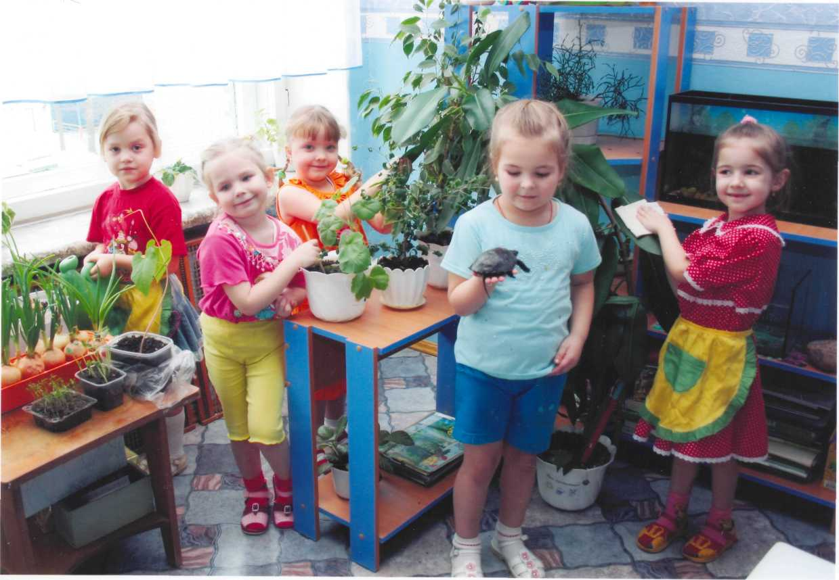

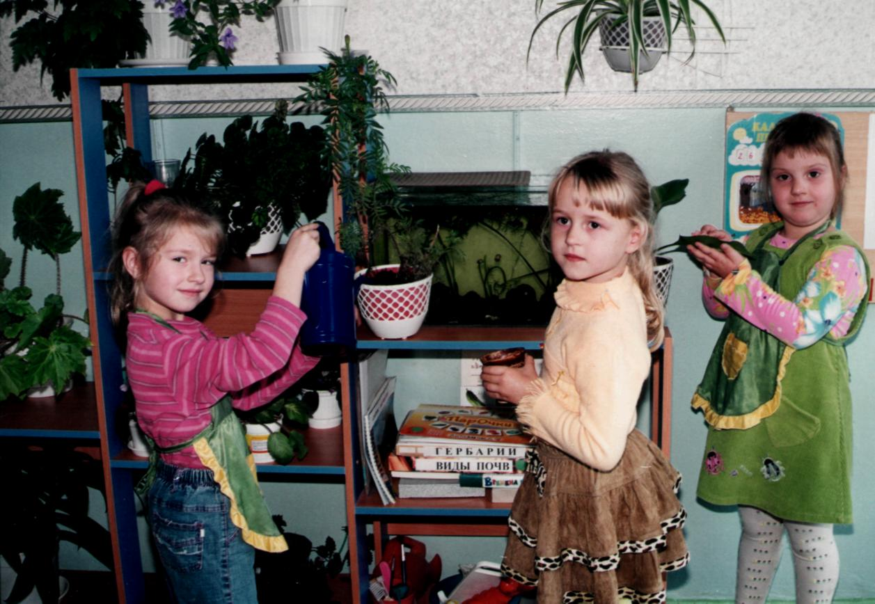
- Самостоятельная деятельность детей:
- игры
- экспериментирование
- уход за растениями и животными уголка природы
- изготовление поделок из природного материала
- театрализованная деятельность

- Деятельность детей на участке детского сада
Отдых и труд среди растений, безусловно, улучшают и здоровье, и психическое состояние ребенка, приближая его к природе.
Экологическая тропа одна из современных форм, воспитания и образования детей. Нами составлен план маршрута, выделены интересные объекты тропы.
Овощной огород расположен на открытом пространстве, при оформлении огорода, мы выбирает быстро растущие и рано созревающие овощи. Крупные смена и луковицы (лук, город, бобы) дети высаживают самостоятельно. Укроп, петрушку, салат помогают сажать взрослые.
Уголок лекарственных трав создан, для того чтобы показать детям разнообразие лекарственных растений (одуванчик, ромашка, мята, календула).
Цветники – это клумбы, на которых мы высаживаем однолетние цветы (бархатцы, астры, календула, космея, колокольчики). Дети имеют возможность видеть настоящее море соцветий, имеющих приятный запах. Работа на клумбах дает ребенку возможность почувствовать свою ответственность, дает ребенку возможность почувствовать свою ответственность, помогает ближе познакомиться с природой, познать взаимосвязь между растениями и людьми.
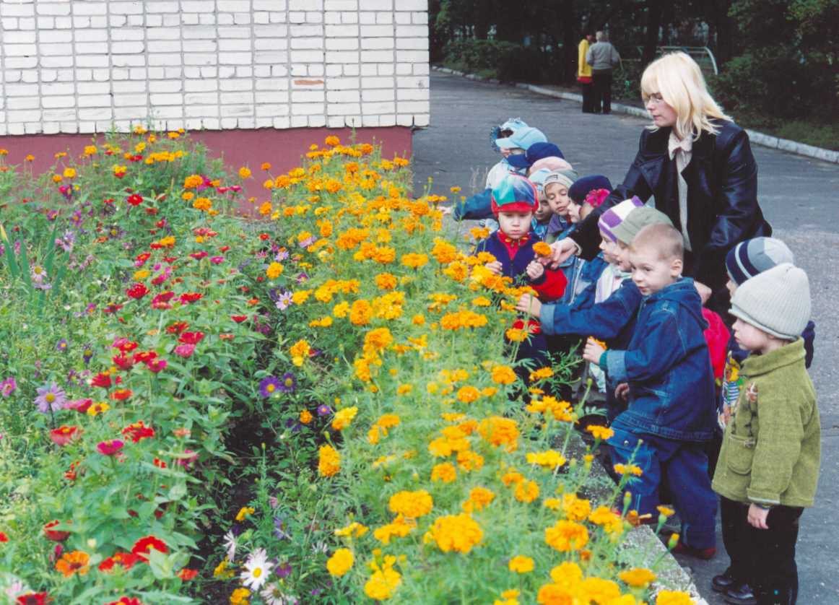

На участке для привлечения птиц, размещены кормушки, где дети могут самостоятельно кормить птиц и наблюдать за ними.
- Проектная деятельность – позволяет развивать творческие способности ребенка с опорой на его поисковое поведение
Поиск новых направлений в практической работе по экологическому по воспитанию ребенка продолжается, и мы сможет сделать детскую жизнь более интересной, полезной и комфортной.
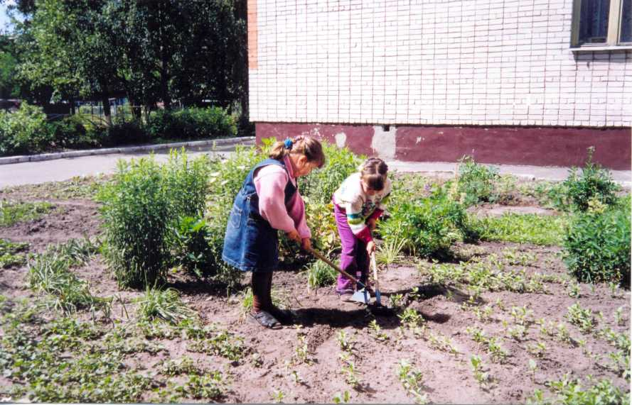

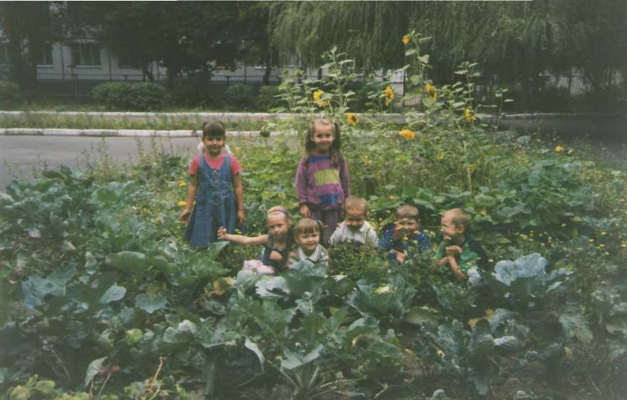

Выводы

Анализируя результаты работы мы пришли к выводу, что формирование у детей знаний и умений по экологическому воспитанию наиболее продуктивно, если оно идет в контексте практической, проектной и игровой деятельности, когда созданы условия, при которых знаний полученные ранее, становятся необходимые им, так как помогают решать практическую задачу и потому усваиваются легче и быстрее.
Экологически ориентированная активность позволяет дошкольникам овладеть умение целесообразно вести себя в природе. Ребенок накапливает нравственно – ценностный опыт отношения к миру, что придает его деятельности гуманный характер.
Играя с растениями и животными, дошкольник учиться распознавать настроение живого существа, его своеобразие, что так же способствует чуткости и душевной отзывчивости ребенка.
Условия, которые были созданы нами уголок, природы, уголок проведения опытов, наблюдение, проекты, чтение художественной литературы, рассматривание работ художников, огород на окне, поделки из природного материала, способствовали тому, что у детей повысился интерес к природе.
Знания детей природоведческого характера достигли того уровня, при котором они могут сравнить, обобщать, различать. Дети стали эмоционально активны на занятиях, у них сформирован свой стиль поведения и деятельности в природе, значительно повысился уровень их экологической воспитанности, который выражается, прежде всего, в качественно новом отношении к природе.
Ведущим личностным достижением ребенка становится подлинно – гуманное отношение к величайшей ценности – ЖИЗНИ.

